Урок № 9.
Тема. Алкени. Загальна формула алкенів, структурна ізомерія, систематична номенклатура.
Шановні десятикласники, сьогодні на уроці ви маєте можливість поглибити знання про алкени, познайомитися з систематичною номенклатурою алкенів, навчитися давати назви розгалуженим алкенам, складати формули структурних ізомерів алкенів за молекулярною формулою речовини.

Дайте відповіді на питання:
1. Які органічні речовини називаються вуглеводнями?
2. Які класи вуглеводнів вам відомі?
3. Які вуглеводні належать до алкенів?
4. Згадайте формули і назви перших десяти представників гомологічного ряду алкенів.

І. Запишіть у зошит конспект.

Алкени – це вуглеводні, які відповідають загальній формулі C_{n}H_{2n} та мають один подвійний зв'язок між атомами Карбону.
Номенклатура алкенів.
Для того, щоб дати назву будь-якому представнику гомологічного ряду алкенів, треба в назві алкану з відповідною кількістю атомів Карбону суфікс –ан змінити на суфікс –ен.
Гомологічний ряд алкенів.
С₆Н₁₂ гексен
С₂Н₄ етен (етилен) С₇Н₁₄ гептен
С₃Н₆ пропен С₈Н₁₆ октен
С₄Н₈ бутен С₉Н₁₈ нонен
С₅Н₁₀ пентен С₁₀Н₂₀ декен
ІІ. Подивіться відео.
10 клас. Алкени: ізомерія, номенклатура:
https://www.youtube.com/watch?v=2T0qn_PBvU0
ІІІ. Запишіть у зошит типи ізомерії алкенів з прикладами.

Ізомерія алкенів.
І. Структурна.

1. Ізомерія карбонового ланцюга.

СН₂ = СН – СН₂ – СН₂ - СН₃ СН₂ = С –СН₂ - СН₃
|
СН₃
2. Ізомерія положення кратного зв’язку.

СН₂ = СН – СН₂ – СН₂ – СН₃ СН₃ – СН = СН – СН₂ – СН₃

3. Міжкласова ізомерія. C_{n}H_{2n}

Алкен Циклоалкан
СН₂ = СН – СН₂ – СН₂ – СН₃
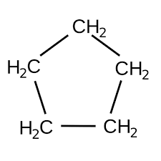

ІІ. Просторова.
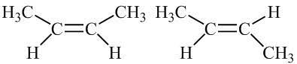

ІV. Запишіть у зошит алгоритм утворення назв алкенів з прикладами.
Алгоритм утворення назв алкенів.
1. Вибираємо найдовший карбоновий ланцюг, що має подвійний зв'язок.
2. Нумеруємо атоми Карбону у головному ланцюзі з того кінця, до якого ближче подвійний зв'язок.
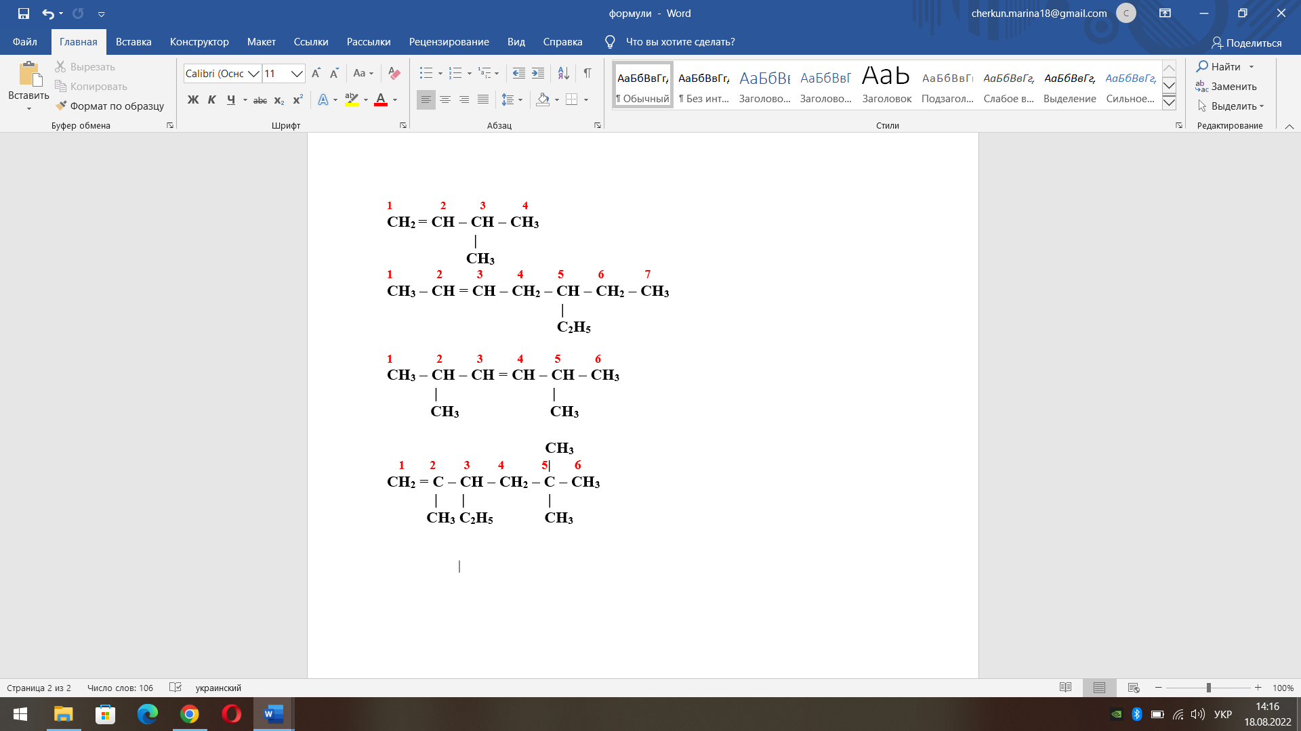

3. Вказуємо атом Карбону, біля якого є алкільний замісник, і його назву (за правилами систематичної номенклатури).

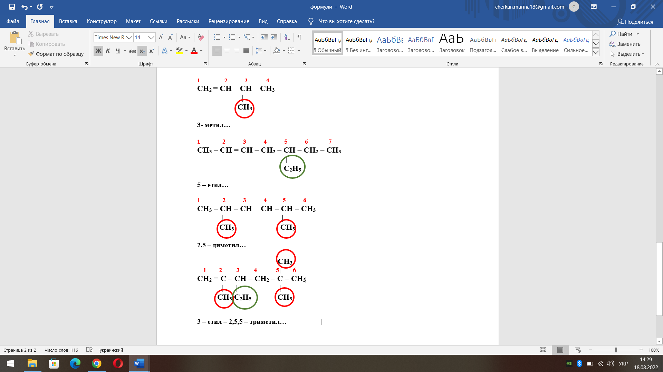

4. До назви додаємо корінь назви алкана, що відповідає кількості атомів Карбону в головному ланцюзі.
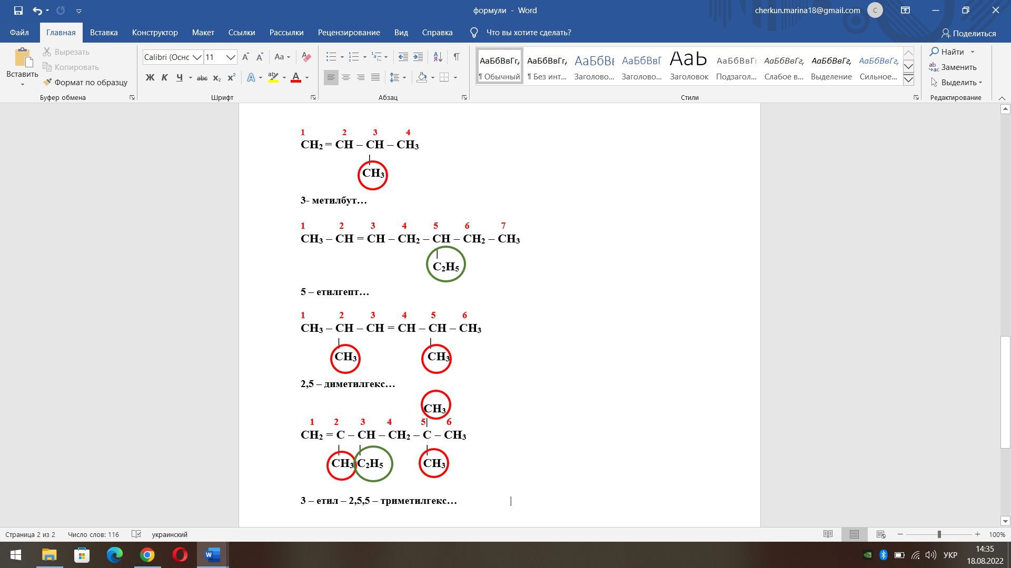
5. До назви додаємо цифру, що відповідає номеру атома Карбону, після якого знаходиться подвійний зв'язок і суфікс – ен.

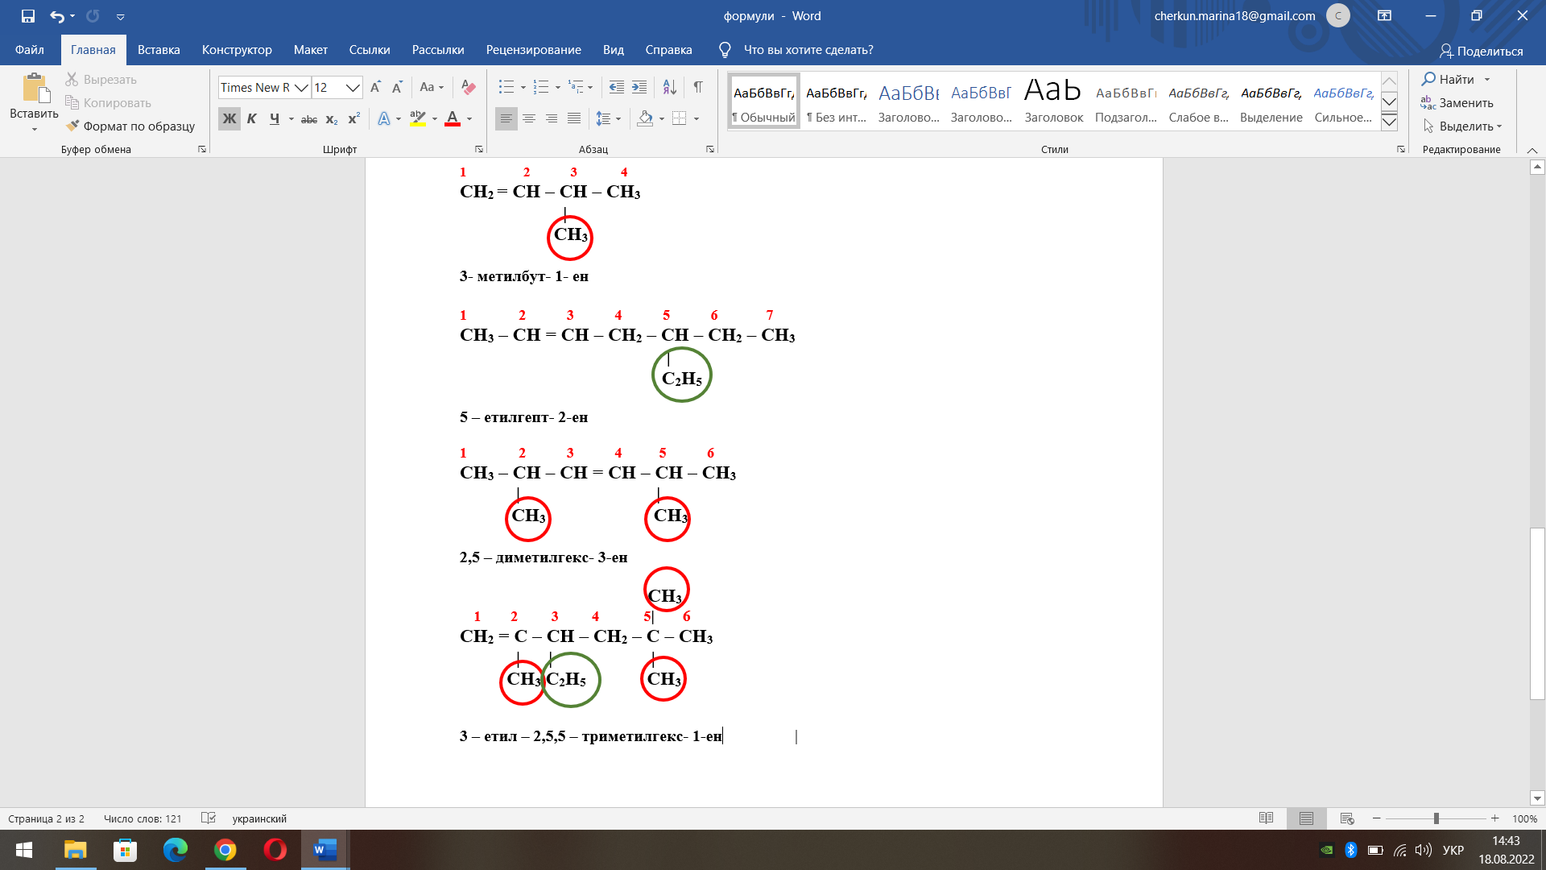

V. Виконати домашнє завдання:
1. Ознайомитися з матеріалом §7 (с. 36-37).
2. Виконати вправи с. 39 № 2(а, в, г, д), № 3(а, б, д).

